День 1
Техника безопасности.
- Работать только в халатах.
- Содержать в чистоте и порядке свое рабочее место. Не заставлять его посудой реактивами и инструментами.
- Не допускать посторонних лиц в лабораторию.
- Не хранить продукты, не пить воду, не принимать пищу и не курить.
- Не бросать в раковину бумагу, фильтры и не сливать осадки. В раковину сливать только чистую воду.
- Бережно и аккуратно обращаться с посудой, приборами и оборудованием
- Не пробовать химические вещества и реактивы на вкус, не оставлять их в посуде без этикеток. Со всеми химическими веществами обращаться как с ядами, так как ион в той или иной степени вредны.
- Опыты проводить только в чистой посуде. Посуду мыть сразу же после опыта.
- Соблюдать осторожность при работе с горючими веществами.
- Работы проводить только при исправных вентиляции, электрооборудовании, канализационной и водопроводной системах.
- В лаборатории иметь:
- а) аптечку с набором медикаментов; б) средства пожаротушения; в) инструкцию по технике безопасности.
Требования безопасности по окончании работы:
- После окончания работы следует тщательно вымыть руки. Необходимо убрать свои рабочие места, закрыть и поставить в вытяжной шкаф все сосуды с летучими и легковоспламеняющимися веществами.
- Инструментарий, перчатки и стол с доской, на которой производится вырезка, после окончания работы должны быть хорошо вымыты водой и обработаны дезинфицирующим.
- При уборке помещения в конце рабочего дня полы моют с применением дезинфицирующего раствора, стены, двери, полки, подоконники, окна, шкафы протирают дезинфицирующим раствором.
- По завершении всех работ персонал лаборатории должен отключить приборы и аппараты, которые были использованы в процессе работы, снять халат, колпак, спецобувь и убрать их в специальный шкаф.

День 2
Приготовление парафиновых блоков.
Мною было изготовлено 12 парафиновых блоков.
Пропитанные парафином кусочки ткани выкладывают в специальные формочки и заливают расплавленным в термостате или на водяной бане при 60 °С парафином, в который добавлено 1 — 3 % воска.
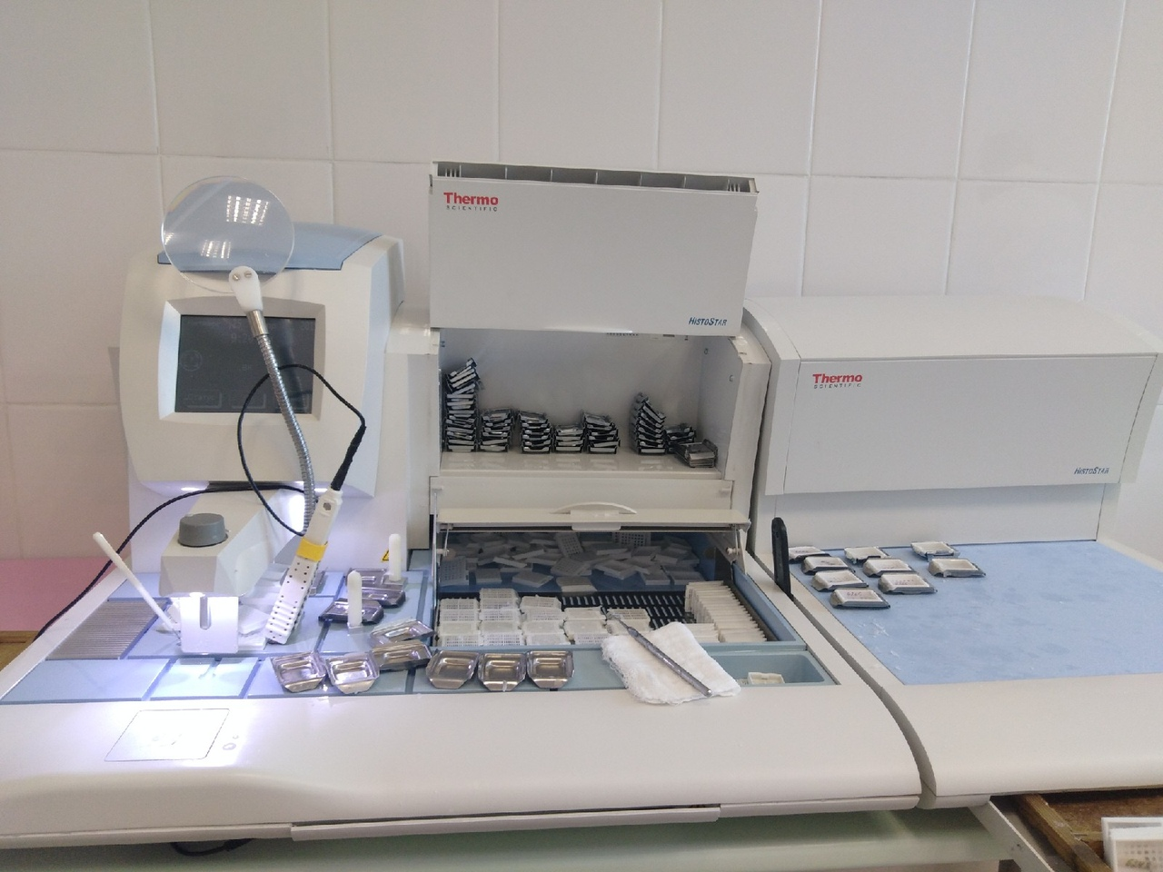
Для получения парафиновых блоков нужной формы используют различные приспособления. К ним относятся изготовляемые самим лаборантом бумажные коробочки, на дно которых выкладывают кусочки, а рядом к боковой стенке ставят этикетку номером кнаружи; металлические Г-образные угольники или разъемные формочки, которые перед употреблением смазывают глицерином и помещают на нагретую металлическую пластинку, выполняющую роль дна формочек. Применяют также различные пластмассовые коробочки и формы, в частности используемые в микробиологии, особенно при заливке мелких объектов, таких как материал пункционных биопсий.
Специальные импортные аппараты для заливки в парафин (так называемые заливочные центры) снабжены набором различных формочек (кассет) и пинцетов. В них обеспечивается автоматическая подача дробных доз парафина оптимальной температуры.
Раскладывание кусочков в формочки и их ориентирование нужно проводить быстро теплым пинцетом. Если материала для заливки много и он быстро остывает, то можно использовать парафин, подогретый на водяной бане до 60 °С. Для охлаждения формочки с материалом рекомендуют помещать в воду при 10— 18 °С, но не погружать в нее. При застывании парафина поверхность блока стягивается, и в нем образуется кратерообразное углубление. Это нужно учитывать при заливке кусочков и в дальнейшей работе с блоками. Парафин должен на 3—4 мм выступать над поверхностью блока, если предстоит монтировать его на деревянную колодку. Возможны также заливка блока большим количеством парафина и резка без использования деревянных колодок, с успехом применяемая даже на санном микротоме.
В большинстве руководств рекомендуют после подравнивания и удаления лишнего парафина наклеивать блоки на деревянные бруски с помощью подогретого на спиртовке металлического шпателя или скальпеля. Затем для обеспечения более прочного приклеивания основания блок оплавляют с четырех боковых сторон тем же горячим шпателем или скальпелем.
День 3
Методический день. Заполнение дневника.
День 4
1.Приготовление парафиновых блоков.
Мною было изготовлено 25 парафиновых блоков.
2.Изготовление срезов.
Мною было изготовлено 10 гистологических срезов.
Парафиновый блок, наклеенный на деревянную колодку или без нее (с большим слоем парафина), зажимают в объектодержатель. Установив нужный угол наклона ножа (оптимальный 13-15°) в зависимости от плотности ткани, медленно подводят нож к блоку, регулируют его высоту до соприкосновения с ножом. Сначала выравнивают поверхность блока, установив микрометрическую шкалу на получение толстых (20-25 мкм) срезов, затем шкалу переводят на б -8 мкм и приступают к резанию материала. Как правило, нож располагается перпендикулярно, но возможно также получение срезов (особенно с более плотных объектов) ножом, который установлен под углом к станине микротома.
Срезы с блока осторожно снимают с помощью сухой или смоченной в спирте кисточки, используют также изогнутую препаровальную иглу или скальпель. Часто срезы наклеивают на предметное стекло непосредственно с ножа. Для этого их переносят в склянку с теплой (35-40 °С) дистиллированной или кипяченой водой, а затем вылавливают на предметные стекла, которые предварительно обезжиривают и натирают белком с глицерином.
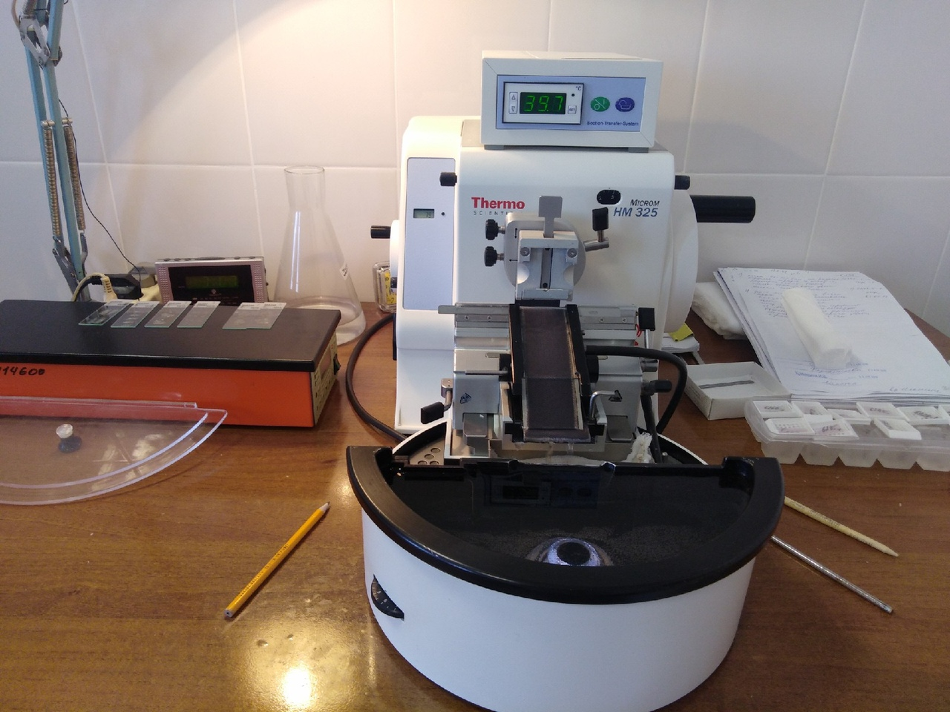
Имеются специальные импортные ванночки для расправления срезов и переноса их на стекло. В них постоянно поддерживается оптимальная температура воды 38 °С.
Продолжительность просушивания срезов в термостате при 37 °С 6-12 ч. В случае необходимости проведения срочной окраски срезы можно поместить на 10-15 мин в термостат при 56 °С до начала плавления парафина, что способствует лучшей фиксации среза на предметном стекле.

День 5
Прием и маркировка гистологического материала.
Материал для патогистологического исследования доставляется с направлением на патогистологическое исследование которое заполняется лечащим врачом или врачом, осуществляющим забор материала для исследования.
В направлении на патогистологическое исследование четко обозначаются:
- наименование лечебного учреждения, фамилия, имя отчество, возраст и пол больного, номер карты амбулаторного или стационарного больного.
- дата и время взятия материала, количество направляемых объектов (при необходимости описание или схема места взятия материала), подробные клинические данные, включающие предполагаемый клинический диагноз, проводимое или проведенное ранее лечение (химиотерапевтическое, лучевое, оперативное и др.), данные предшествующего патогистологического исследования (если оно производилось) и других методов исследования (если это необходимо).
- фамилия, имя, отчество врача, направившего материал на исследование, другая информация, важная для установления патологоанатомического (патогистологического) диагноза.
Диагностический и операционный материал, доставленный на патогистологическое исследование, должен быть тщательно маркирован с указанием фамилии, инициалов больного и номера истории болезни. Эти данные наносят (или наклеивают) на емкость с объектом, подлежащим исследованию. Рекомендуется использование специальных контейнеров и бирок для направления материала на патогистологическое исследование.
День 6
Взятие материала.
ТЕХНИКА ВЫРЕЗКИ МАТЕРИАЛА
Оптимальная площадь кусочков ткани 2 — 3 см 2, толщина 5 — 7мм.
Вырезанные кусочки ткани непосредственно с лезвия ножа погружают в фиксатор. Недопустимы сдавливание кусочков, промывание их водой, а также очистка поверхности органа, особенно слизистой оболочки, инструментами, пальцами и т.д. При погружения кусочков( в кассетах) в сосуд с фиксатором, к каждому кусочку прилагают этикетку с номером (шифром, маркировкой),написанным карандашом или тушью на матовой поверхности фотобумаги.
При наличии патологически измененных участков тканей и органов кусочки вырезают на границе с нормальной тканью.
Кусочки полых органов вырезают таким образом, чтобы в препарате были видны все слои стенки. Кусочки стенки полого органа удобно предварительно распластывать на фотобумаге или картоне.
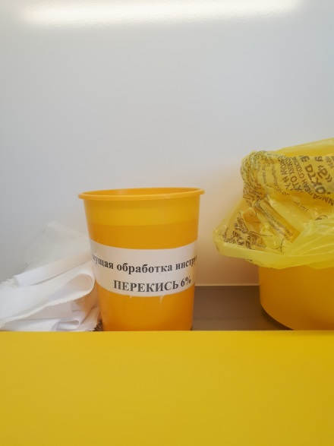
Для изучения стенки сосуда на большом протяжении его разрезают вдоль, свертывают в виде рулона и прошивают посередине.
Для исследования рыхлой соединительной ткани готовят пленчатые препараты: после осторожной препаровки соединительнотканную пленку натягивают пинцетом на обезжиренное предметное стекло и фиксируют.
Для текущей обработки инструментов используют 6%перекись водорода.

День 7
Фиксация материала.
ОБЩИЕ ПРИНЦИПЫ ФИКСАЦИИ
Фиксация обеспечивает стабилизацию тканевых структур и их уплотнение. Механизм действия фиксаторов основан на коагуляции белков и стабилизации липидов.
Фиксация всегда приводит к большим или меньшим изменениям структуры и объема ткани, степень выраженности которых зависит от рН фиксатора, его концентрации, температуры, продолжительности воздействия и других факторов. Слишком продолжительная фиксация приводит к значительному уплотнению материала, что в дальнейшем затрудняет его обработку. Для каждого конкретного вида исследования подбирают наиболее приемлемый фиксатор.
Полноценная фиксация материала обеспечивается при соблюдении ряда требований.
1. После вырезки кусочка ткани его немедленно погружают в фиксатор.
2. Объем фиксатора должен превышать объем фиксируемого материала в 10-20 раз, так как тканевая жидкость может существенно изменить концентрацию фиксатора.
3. В том случае, если цвет фиксатора изменяется после погружения в него кусочков ткани, фиксатор необходимо немедленно сменить.
4. Недопустимо повторное использование фиксаторов.
5. Для каждого фиксатора следует соблюдать установленное время фиксации.
Для фиксации лучше использовать емкости с широким горлом, чтобы не возникло проблем с извлечением фиксированного материала. Равномерность фиксации некоторых рыхлых тканей, например легочной, достигается помещением их на дно банки, а поверх них — прокладки из слоя марли или ваты.
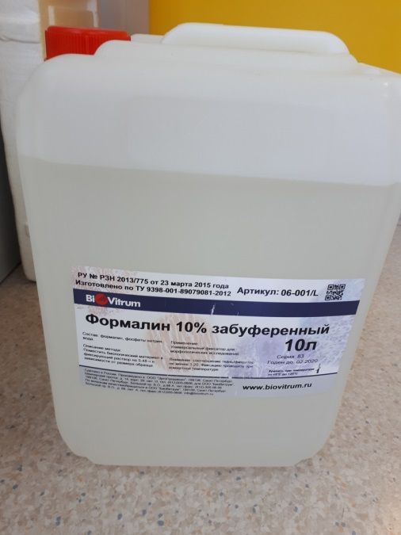
ПРОСТЫЕ ФИКСИРУЮЩИЕ ЖИДКОСТИ
Формалин. Основным, широко применяемым фиксатором служит формалин, представляющий собой 40 % раствор формальдегида. Из него готовят нейтральный (забуференный до рН 7,0) 10-12 % формалин. Универсальным фиксатором, пригодным для гистологических и большинства гистохимических исследований, является нейтральный формалин по Лилли.
Этиловый спирт (80 %, 90 %, 96 % и 100 %). Его применяют в качестве фиксатора для выявления гликогена, железа, амилоида, но он растворяет липиды. Механизм действия основан на осаждении белков, при этом происходит обезвоживание объектов, что значительно ускоряет проводку. Продолжительность фиксации от 2 ч до 1 сут.
Ацетон (его действие подобно действию спирта). Ацетон используют для увеличения скорости фиксации. Применяют 100 % ацетон, для получения которого в коммерческий ацетон засыпают прокаленный сульфат меди (медный купорос) или силикагель. В ацетоне фиксируют кусочки толщиной 3-4 мм в течение 2 ч при 20 °С или 30 мин — 1 ч в термостате при 60 °С в плотно закрытой посуде. Ацетон значительно уплотняет ткань и при увеличении продолжительности фиксации возможно сморщивание объектов. Чаще ацетон применяют для обработки материала срочных биопсий при его заливке в парафин.
Сулема (дихлорид ртути). Сулему применяют в качестве фиксатора с начала развития гистологии. Готовят насыщенный раствор: 10 г сулемы на 100 мл дистиллированной воды или изотонического раствора хлорида натрия доводят до кипения, охлаждают, фильтруют. Продолжительность фиксации кусочков толщиной 3 мм 6-12 ч при 20 °С. При фиксации сулемой возможно появление в тканях кристаллического осадка, который удаляют путем обработки срезов йодированным 70 %
СЛОЖНЫЕ ФИКСАТОРЫ
Составными частями сложных фиксаторов являются простые
Спирт-формол по Шафферу — 10 % нейтральный формалин, который готовят из 1 части нейтрального 40 % формалина и 2 — 3 частей 96 % спирта.Продолжительность фиксации 24-48 ч. Дальнейшая промывка в воде не требуется, и материал сразу же помещают в 96 % спирт.
Солевой формол-Нейтральный 40 % формалин 100 мл, Хлорид натрия 8,5 г,Водопроводная вода 900 мл. Продолжительность фиксации 48 ч при 20 °С с последующей промывкой в проточной воде в течение 6-12 ч.
Жидкость Буэна — классический фиксатор для экспериментальных исследований. Насыщенный раствор пикриновой кислоты 75 мл, нейтральный 40 % формалин 25 мл, ледяная уксусная кислота 5 мл. Продолжительность фиксации 1-24 ч при 20 °С.
Кальций-формол по Бейкеру используют для фиксации липидов. Продолжительность фиксации 24-48 ч при 20 °С.
Жидкость Карнуа — универсальный фиксатор для большинства гистологических и гистохимических исследований (кроме выявления липидов). Продолжительность фиксации 2-4 ч при 4 °С или 1-2 ч при 20 °С. Затем материал помещают в 100 % спирт. Если материал не сразу подлежит проводке, то его можно перенести в 96 % спирт и держать в нем до 3 сут.
ПРАВИЛА РАБОТЫ С ФИКСАТОРАМИ
Практически все фиксаторы относятся к токсичным веществам (альдегиды, ацетоны, спирты), некоторые ядовиты (сулема, тетраоксид осмия, метанол), поэтому необходимо соблюдать правила техники безопасности при работе с реактивами, которые используют в гистологической практике.
Фиксацию и вырезку материала необходимо производить в вытяжном шкафу. Материал, извлеченный из фиксатора, содержащего формалин, желательно в течение нескольких минут промыть в проточной воде, так как пары формалина оказывают раздражающее действие на слизистые оболочки глаз и органов дыхания.

День 8
Обезвоживание материала.
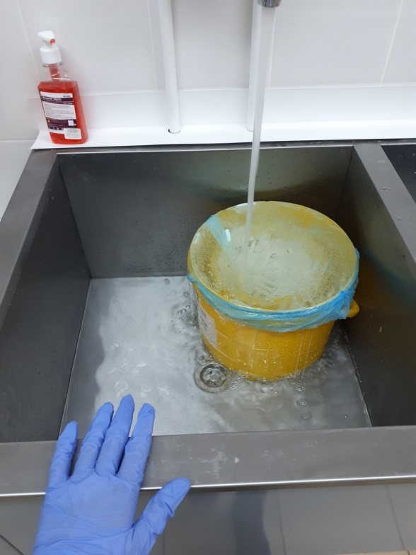
После фиксации, для которой применялся формалин, кусочки промывают в течение 6,12 или 24 ч в проточной воде: на водопроводный кран надевают резиновую трубку, конец которой опускают в широкогорлую банку, закрытую марлей.
СПОСОБЫ ОБЕЗВОЖИВАНИЯ ТКАНЕЙ
Перед заливкой материала в парафин пли целлоидин его необходимо обезводить. Существует несколько традиционных способов обезвоживания. Самым распространенным является обезвоживание в спиртах восходящей концентрации, начиная с 70 %. Обычно применяют батарею спиртов, состоящую из двух порций 96 % и двух — 100 % спирта. Продолжительность процесса обезвоживания в спиртах в среднем 48 ч в зависимости от качества материала (содержания жира в ткани) и размера кусочков, а также от их количества. При использовании автомата для заливки количество спиртов увеличивают, а при проведении кусочков по спиртовой батарее вручную их осторожно промокают фильтровальной бумагой или салфеткой из марли, что позволяет реже менять спирты в батарее.
Процесс обезвоживания можно ускорить, периодически встряхивая кусочки в банках со спиртами или поместив их в термостат при 37 °С. Спирты в батарее необходимо своевременно заменять. Контролировать пригодность спирта позволяет проба с водой. В отлитое из банки небольшое количество спирта добавляют 1 каплю воды. Помутнение раствора свидетельствует о необходимости замены спирта в батарее.
При отсутствии 100 % спирта в батарею включают еще одну порцию 96 % спирта. Однако в этом случае всегда есть опасность недостаточного обезвоживания и возникновения трудностей при получении срезов.
С целью ускорения обезвоживания применяют ацетон без примесей (ЧДА), предварительно добавив в него силикагель для удаления остатков воды или дистиллированный ацетон. Обезвоживание проводят в 2—3 сменах ацетона от нескольких часов до 1 суток в зависимости от величины объектов. Обезвоживание тканей возможно с помощью 99 % изопропилового спирта, который непосредственно смешивается с парафином без промежуточных растворителей (ксилол, хлороформ и др.). Таким же свойством обладает диоксан, однако в связи с высокой токсичностью он не нашел широкого применения в патогистологической технике
Для обезвоживания глицерином кусочки ткани последовательно помещают в 60 %, 80 % и 100 % глицерин на 3—4 ч, а затем в смесь, состоящую из равных частей 100 % глицерина и ксилола.
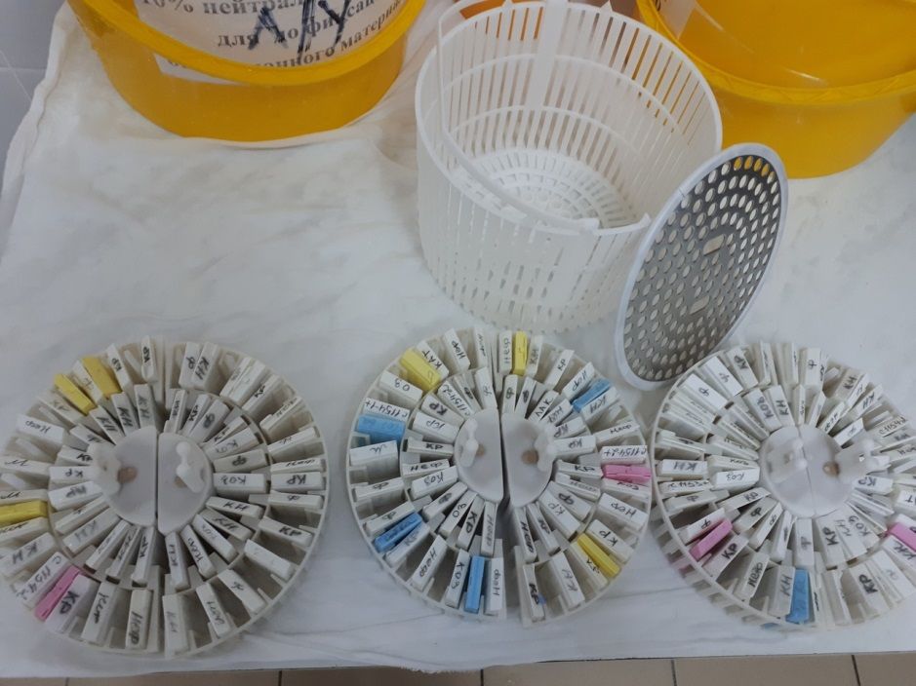
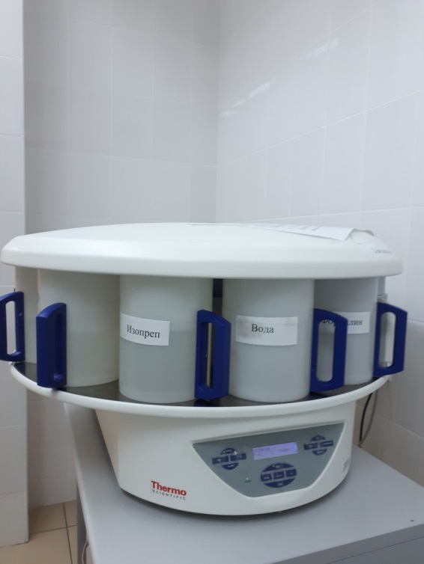
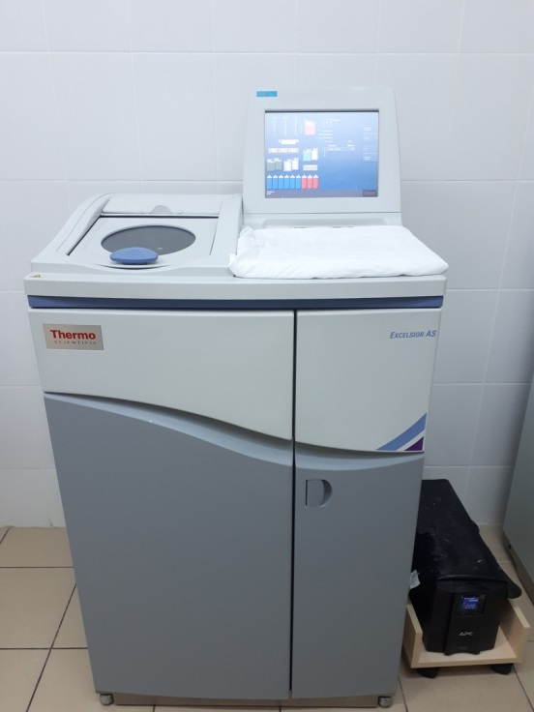
Проводку также проводят в специальном оборудовании(стейнеры)

День 9
Методический день. Заполнение дневника.
День 10
Покраска гистологических срезов.
Мною было окрашено 68 гистологических срезов.
Парафиновые срезы требуют наиболее сложной подготовки. Так как парафин не обладает достаточной прозрачностью и затрудняет процесс окрашивания (гистологические красители — это водные или спиртовые растворы, плохо проникающие в парафинированные ткани), его необходимо удалить из среза. Для этого срез подвергают депарафинированию — процессу, обратному тому, который осуществлялся при подготовке объекта к заливке в парафин, т.е. срезы последовательно проводят через растворитель парафина, спирты нисходящей крепости и помещают в воду. Сначала этикетируют биологические стаканчики (или высокие бюксы), наливают в них соответствующие растворы и устанавливают в определенной последовательности, обеспечивающей проведение манипуляций по следующей схеме:
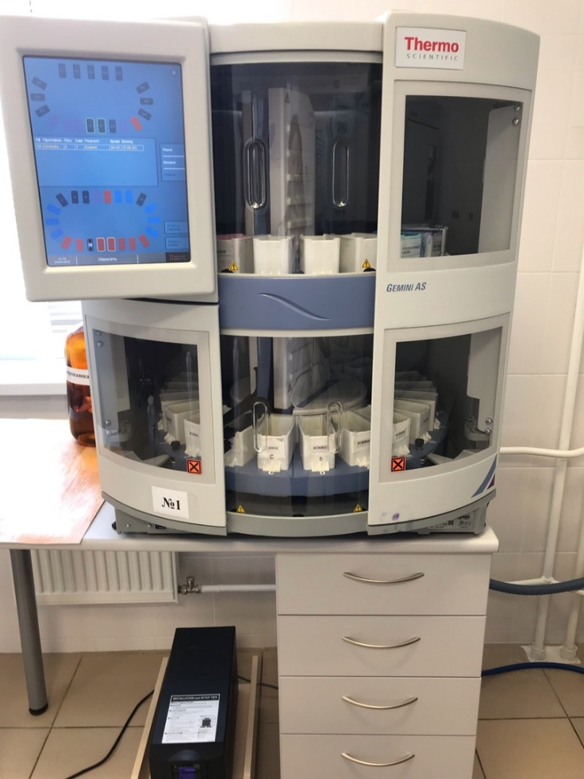
• ксилол — три смены по 10 мин;
• удаление лишнего ксилола фильтровальной бумагой;
• спирт 96° — две смены по 2—3 мин;
• спирт 70° — 2—3 мин;
• вода дистиллированная — 2 мин и больше.
Методы окрашивания срезов и покрытие покровными стеклами
1. Окраска гематоксилин -эозином
Самый распространённый метод окраски. Сочетает основной и кислый красители. Поэтому позволяет выявить почти все клетки и многие неклеточные структуры.
-Ядра приобретают сине-фиолетовый цвет, цитоплазма - желтовато-розовый цвет.
Замечание: используемый гематоксилин готовится по методу Эрлиха: окисляется до гематеина калийными квасцами.
2. Окраска железным гематоксилином (по методу Генденгайна)
Препарат предварительно обрабатывают (протравляют) железноаммиачными квасцами, а потом обрабатывают гематоксилином.
- Структуры приобретают коричневато-серый цвет. Хорошо выявляются структуры ядра, границы клеток, мышечные волокна. 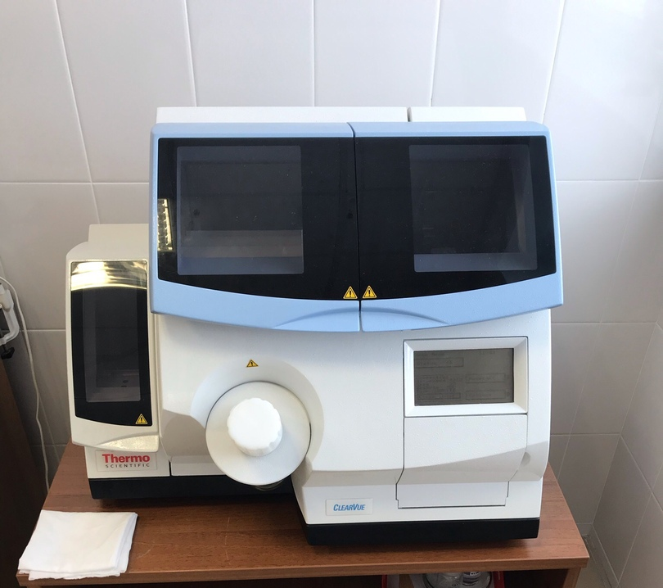
3. Окраска по методу Ван Гизону
Краситель - смесь растворов пикриновой кислоты и кислого фуксина.
-Коллагеновые волокна (содержащиеся в межклеточном веществе соединительной ткани) окрашиваются в ярко-красный цвет, а элементы других тканей (напр., мышечные волокна) -в жёлтый цвет.
4. Окраска по методу Маллори
Краситель является трёхцветным: это смесь кислого фуксина, анилинового синего,оранжевогo G, а также двух кислот.
- Коллагеновые волокна соединительной ткани окрашиваются в тёмно-синий цвет; многие другие структуры (ядра, мышечные волокна, эритроциты) - в оранжевый или красный цвет.
5.Импрегнация серебром
Препарат обрабатывают аммиачным раствором серебра, а затем - восстановителями. В итоге, выделяющееся серебро осаждается на определённых волокнах соединительной ткани.
-Ретикулярные (аргирофильные) волокна приобретают чёрный цвет, коллагеновые волокна - коричневый, ядра клеток - светло-коричневый.
6. Окраска орсеином
-Эластические волокна соединительной ткани окрашиваются в тёмно-красный цвет;остальные структуры - в слабо-розовый цвет.
7. Окраска гематоксилин- пикрофуксином
-Эластические волокна окрашиваются пикриновой кислотой в жёлтый цвет, коллагеновые волокна - в красный цвет, ядра клеток - окрашиваются гематоксилином в тёмно-фиолетовый цвет.
7. Окраска по методу Шморля
Используется для окраски костей и дентина. Предварительно кусочки материала подвергают декальцинации (с помощью кислоты), а затем выдерживают в растворе алюмокалиевых квасцов. Краситель - раствор тионина.
-Стенки костных полостей и канальцев (выстланные сетью коллагеновых волокон) окрашиваются в тёмно-коричневый цвет; б) остальной фон - светло-коричневый.
День 11
Мною было изготовлено 32 парафиновых блоков и 13 гистологических срезов.
День 12-14
Методический день. Заполнение дневника.
День 15
Мною было изготовлено 5 гистологических срезов.
Присутствовала на вскрытии человека.
День 16
Покраска и покрытие покровными стеклами гистологических срезов.
Мною было окрашено 100 гистологических срезов.

